Профилактические мероприятия на избирательных участках

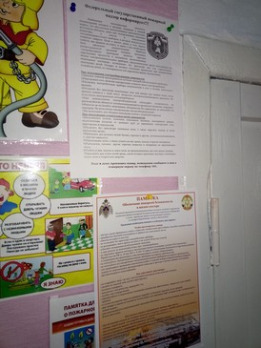
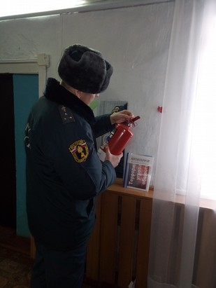
В настоящее время сотрудниками территориального отдела надзорной деятельности и профилактической работы (Омского района) проводятся пожарно – профилактические мероприятия на объектах, расположенных на территории Омского района, задействованных в проведении выборов президента Российской Федерации. Целью проведения данных мероприятий является соблюдение требований пожарной безопасности, а так же недопущение возникновения пожаров в период проведения выборов. При проведении мероприятий особое внимание уделяется проверке работоспособности автоматической пожарной сигнализации и системы оповещения и управления эвакуации людей при пожаре, состоянию путей эвакуации и эвакуационных выходов, наличию и исправности первичных средств пожаротушения. С руководителями объектов, а так же председателями избирательных участков и членами комиссии проводятся противопожарные инструктажи, беседы, по соблюдению требований пожарной безопасности в период проведению выборов. На информационных стендах учреждений размещается наглядная агитация на противопожарную тематику.

ТОНД и ПР Омского района

